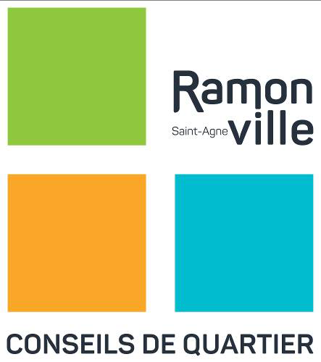

Compte rendu 1ère réunion budget participatif du Conseil de Quartier du Canal du 16/10/2018.

Présents : Fabienne Landry, Christine Arod (Rep Caracole), Bernard Passerieu (CM Travaux), Jean Lubac, Xavier Pinon, Bernard Hoarau, Jean Pierre Julou, Jean-Jacques Méric

Lors de cette première réunion deux projets ont été présentés :

- P1 : Projet de réhabilitation des panneaux d’affichage près du pont de mange pommes

Par Fabienne LANDRY

- P2 : Projet de lutte contre les moustiques par implantation de nichoirs à chauves-souris et martinets

Par Jean-Pierre JULOU

Ces deux projets ont pour vocation de répondre à un double objectif : apporter une solution à un problème existant mais, au-delà, impliquer les habitants du quartier dans la conception et la réalisation de ces derniers.

En annexe vous trouverez les deux ppt de présentation.

Suite à la présentation de ces deux projets une discussion s’est engagée, à l’initiative de Xavier PINON, sur la possibilité de lancer un troisième projet (à finaliser d’ici la prochaine réunion du 8 novembre ou dans un avenir à moyen terme) qui consisterait à organiser un nettoyage des berges et du canal lui-même.

Prochaine réunion sur le budget participatif du CQ du Canal :
Jeudi 8 novembre 2018 à 20h salle de quartier de Port Sud

